XXXX中小学管理平台规划建设方案



新开普电子股份有限公司
2015年
目 录

第一章 中小学管理平台方案概述 3
一、 方案概述 3
1. 平台架构图 3
2. 一卡通集中平台 3
3. 家校通平台 3
二、 卡片规划 4
1. 卡片种类规划 4
2. 卡信息结构 4
第二章 中小学管理平台功能介绍 5
一、 一卡通集中平台功能介绍 5
1. 一卡通数据中心平台 5
2. 一卡通密钥管理平台 5
3. 一卡通管理中心平台 6
4. 一卡通结算中心平台 9
5. 一卡通卡务中心平台 11
6. 一卡通集控中心平台 15
二、 家校通短信平台 20
1. 系统组成结构 20
2. 平台功能和业务流程 20
第三章 业务模式和运营方案 24
一、 学校端一卡通系统 24
二、 家校通平台 25
三、 建设内容 25
第四章 应用系统建设 26
一、 网银转账充值 26
二、 校内消费管理 27
三、 门禁管理系统 28
四、 教工\学生考勤管理 29
五、 平安校园管理 29
六、 平安校车管理 30
第五章 主要设备介绍 31
一、 读卡器 31
1. 产品参数 31
二、 消费机 32
1. 特色功能 33
2. 产品参数 33
三、 考勤机 34
1. 产品功能 35
2. 产品参数 35
四、 门禁终端 36
1. 门禁控制器 36
2. 门禁读卡器 38
五、 车载机 40
1. 产品功能 41
2. 产品参数 42
六、 卡环 43
1. 产品功能特点 44
七、 远距离读卡器 45
1. 2.4G远距离自动识别读卡器 45
2. 2.4G卡式有源电子标签（平安校园卡） 46

中小学管理平台方案概述

方案概述

平台架构图
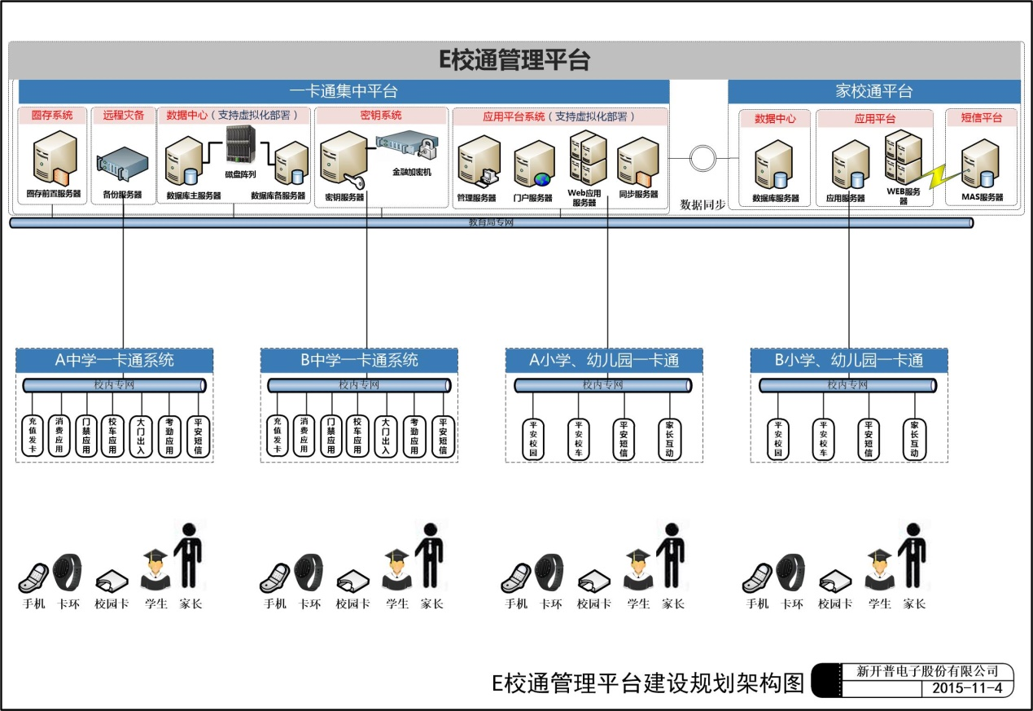

一卡通集中平台
一卡通集中平台由教育局搭建和运营，负责辖区内所有学校的开通、密钥生成分发、权限分配等；把辖区内各中小学及幼儿园一卡通基础数据同步到集中管理平台；集中平台实现整体数据管理、密钥管理、账务结算、运维集控、卡务管理等功能。

家校通平台
家校通平台部署在教育局，在各个中小学及幼儿园部署客户端设备；和三大运营商打通短信通道，以提供学生在校活动信息为主，向家长进行推送。如：学生进出学校大门刷卡，短信通知家长；学生在校消费情况，短信通知家长；学生上课考勤、学生晚上回宿舍等信息科短信告知家长；
和银行系统对接：学生卡中余额不足，短信告知家长，家长以短信形式同意转账向校园卡钱包转账；家长通过网银系统对学生校园卡充值转账；和家长银行卡绑定，进行批量或者自助圈存转账。

卡片规划

卡片种类规划
提供多种类型卡（系统支持非接触式CPU卡，兼容Mifare S50、S70卡等，并且可以扩展支持NFC终端和金融IC卡）
子类 | 发卡对象
教工卡 | 教师和学校员工使用，卡面上与学生卡有明显区别，具有校园卡的所有消费和身份识别功能；
学生卡 | 学生使用，卡面上与教师卡有明显区别，根据学校的情况可以分为中小学、幼儿园等，具有校园卡的所有消费和身份识别功能；作为学生唯一身份凭证；

卡信息结构

卡内基本信息
学校、姓名、性别、卡号、学籍号（或教师工号）、身份标识、批次号、补卡次数、个人密码、卡片标识、卡片用途、卡片状态、卡片类型、有效方式、有效期、卡金额、消费日志、CA证书、指纹信息等。
预留卡片空间方便对接其他第三方系统应用（深圳通）；

卡面信息
在IC卡基面上可选的打印信息可以包括学校、学生姓名、照片、学籍号（教师工号）等（包括以上内容但不止以上内容）。

卡内电子钱包
在卡上设立一个电子钱包，进行消费，包括：食堂、超市等，这些消费在服务器上存有使用明细，当卡丢失时可以冻结补回；同时具有多个电子钱包的功能。

中小学管理平台功能介绍

一卡通集中平台功能介绍

一卡通数据中心平台
- 一卡通系统内所有基础信息存储和管理，学生在校内的消费信息、校门出入信息、上课考勤信息、校车刷卡信息、进出宿舍信息等；
- 在教育局创建标准统一、信息准确的集学校所有基本信息、业务信息、分析信息、统计信息、决策信息为一体的数据中心。
- 为学校向国家教育部、省市教委上报标准信息提供接口，并可向学校其它部门提供标准信息或符合部门要求的信息。

一卡通密钥管理平台

系统介绍
密钥管理子系统是中小学一卡通系统的安全保证与应用基础，作用是规范卡应用系统密钥的产生、传输、分散、使用、管理。
密钥管理系统实现方式，学生卡密钥系统由教育局统一设计，统一发行和管理。
密钥管理系统主要包括中小学一卡通系统内所涉及的人员、数据、设备、卡片、密钥传输和业务流程，是建立卡应用安全体系的规范性指导文件。

系统组成

密钥结构
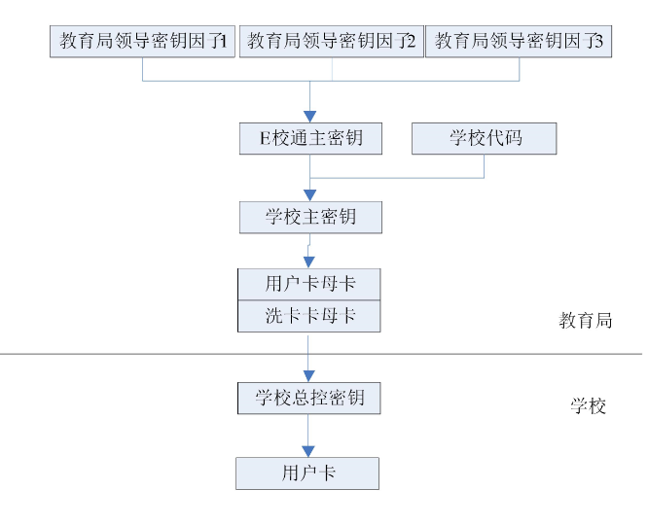

一卡通管理中心平台

系统介绍
管理中心包括学校管理、子系统管理、系统参数设置、商户管理、客户管理、终端管理、角色授权等完整解决方案，保障校园一卡通系统安全、合理、有序的运行和维护。
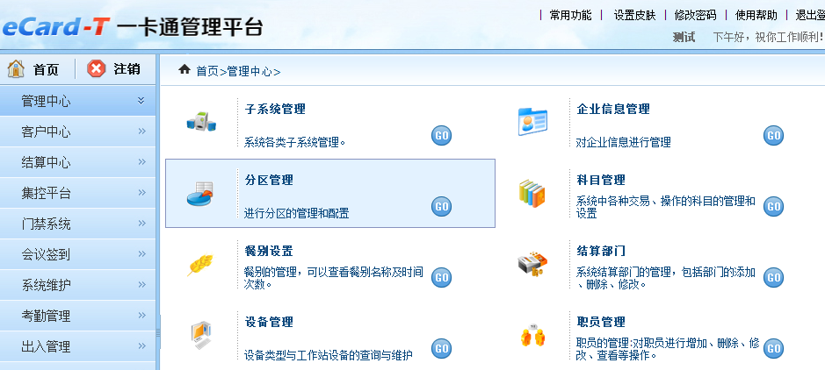

系统特色
统一管理：接入一卡通系统的所用应用、终端与人员权限等需通过一卡通管理中心进行设置，方能使用。
日志管理：系统的登录、操作具有详细的日志管理功能，做到系统操作的可查、可控。

系统功能
子系统管理
通过录入子系统的授权码，对该子系统菜单的授权，实现对子系统的统一管理。
系统参数设置
- 系统基本参数设置：用户单位基本信息、单位建设、管理人员信息、多区系统时的区域划分；
- 系统终端参数设置：
- 管理平台参数设置：各子系统的添加和卸载、系统主数据库的备份、整理等。
部门管理
- 可进行结算部门，客户部门及其下级部门的管理操作。
- 支持多级客户部门设置。
- 添加终端设备时可指定营业部门。
- 根据终端业务部门的部门包含关系分别可查询其部门下的所有部门的相应终端的交易记录
客户管理
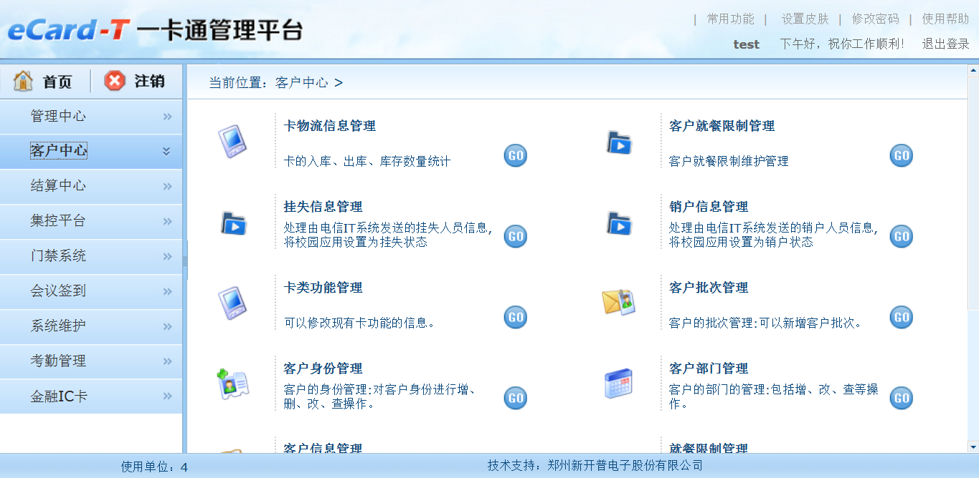
- 持卡人资料、权限、密码等的管理。
- 管理操作按不同的职能划分成不同的操作区域。各区的管理者根据系统授权进行专项操作。
- 以不同的子系统和管理权限划分用户分组，用户分组中的权限可以进行更改；
- 将用户按照不同的的具体职能归入不同的分组，各组中用户的最大权限不能超出组的权限；
- 多种用户登录认证模式：口令认证、持卡认证等
- 用户增减和更新时可选择该用户登录时是否需要用卡注册；某些功能模块的登录必需用卡注册；
- 系统用户进行统一管理；
设备管理
- 方便的硬件设备管理、监控。包括服务器、工作站、数据交换设备的友好的管理界面，消费/出纳POS、智能读卡终端、手持数据设备的接入控制、状态检测、数据查询等的友好的管理界面。校园卡卡片的方便、系统、全面的查询、管理、维护界面（含卡片使用情况统计表）。
- 所有接入校园卡系统的硬件的列表、网络地址、唯一识别号、安放位置、使用责任人、启用时间、终止时间等设备相关信息的有效性管理、统计、报表。
- 详细、全面的设备运行日志的维护与管理；详细、全面的应用系统日志和方便、友好的界面查询、管理、报表功能。
- 卡、卡读写设备的发放、系统内部的授权开通等应当有详细的电子日志。
身份管理
客户身份管理，预定义身份类型，可根据身份类型定义身份。不同身份对应的卡务中心客户参数可以不同。
当系统基本参数的参数模式指定为按身份管理时，卡务中心客户参数将按不同身份对应的参数组的获取参数值。
权限管理
角色授权，通过角色管理添加角色，通过此功能为指定的角色授权。拥有该角色的职员则可以操作该角色对应的功能项。
科目管理
科目管理为系统预定义的交易科目，分科目大类及子科目。主要用于系统帐务统计与结算，各种交易按照设定的科目进行分类统计。
批次管理
可设定各种批次，如某学年毕业、某个具有统一属性的团体等，对人员按批次管理，通过批次对人员进行批量操作，如注销、毕业等功能，使系统使用更方便，快捷，有效。
学校管理
可设置各个学校管理，如：第一中学、第二中学设置，达到对各个学校之间的结算及终端管理。
日志管理
系统具有详细的登录、异常、作业等日志管理功能，做到有据可查、有据可依。

一卡通结算中心平台

系统介绍
结算中心是一卡通帐务系统的窗口，系统内能体现清晰的商户隶属关系，主要功能是为校园中的商户、卡用户、一卡通财务之间的帐务清算结算，提供给出纳员、财务结算人员、财务部门领导统计汇总数据和交易明细数据，完成一卡通系统中的帐务清算结算功能。
系统可以对不同的结算部门下的负责人分配不同的权限和控制，限定该负责人可以结算的部门，在结算中心出具和打印报表时，此负责人只能看到限定范围内的结算部门，结算中心可以出具财务扎账、出纳结算、商户结算、当日交易查询、商户对账、圈存对账、部门领导查询、明细审计查询等多种明细、统计报表，保证数据的结算、对账、审计的需求和财务的安全。
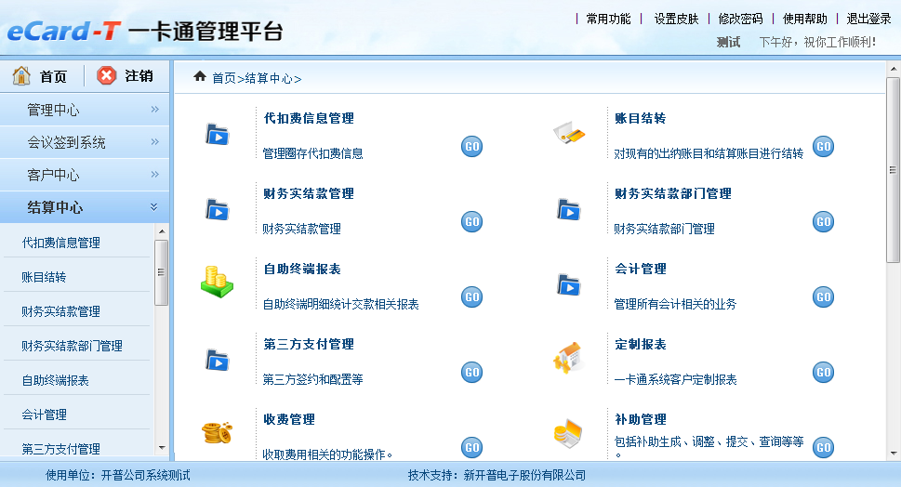

系统特色
- 系统记账方法符合国家财政部财务标准。
- 系统具有自动平帐与人工平帐功能，
- 系统具有自定义报表功能，用户可根据自身需求自行定义相关报表。、
- 系统具有多级结算功能，可根据结算部门等级，进行独立结算。
- 能够与财务系统实现无缝对接。

系统功能

商户管理
在一卡通系统中，商户分为独立结算商户、管理商户。管理商户是指集团商户下的分组，本身不具有结算功能，但具有独立经营的商户。独立结算商户是指学校承包的具有独立经营并向财务处或后勤进行结算的承包人。
商户在经营过程中可以查询本商户的营业情况，商户根据系统分配的ID及密码，登陆商户查询系统，可以对本商户的所有终端进行明细查询，也可以查询营业月服、期报、日报与结算情况。商户可以对每天或每段周期的经营状况进行查询和核对。
明细交易按时间及商户号累计，汇总当日发生的业务数据。按商户级别分类统计，可跨工作站进行，每个POS机最终属于某一个商户。例如一个商户在两个食堂都有POS机，就可以按商户统计营业额，不用按POS机统计再相加。
系统支持多核算单位、多结算主体，以满足不同校区、不同单位的结账要求

平衡帐报表
可生成各类帐目的收支数据报表，体现帐目收支汇总情况。

帐目结转
可对出纳账目和结算帐目进行系统结转处理。

统计分析
- 各项资金往来业务统计报表，分为日、月、期、年报。
- 报表详细，分为营业报表，出纳报表，财务报表，补助报表，转帐报表，综合报表，客户报表等。
- 对于异常的操作，如圈存补帐，黑名单消费，冲帐，POS机脱机消费情况等有专门的操作界面。
- 消费、补助、充值、圈存等按照不同的时间段、消费点、持卡人，按财务要求生成不同功能的明细、小结、结算等报表。
- 对持卡人、商户、收费单位的账目进行多种条件的组合查询。
- 持卡人综合消费水平分析。
- 商户营业状况分析。
- 详细的日志，每一步重要的数据库操作均生成日志备查，并自动上传到中心服务器。

日志记录
系统提供各操作人员登录、操作、维护等详细记录信息，系统所有操作可查、可追溯。

一卡通卡务中心平台

系统介绍
一卡通卡务管理中心负责整个一卡通系统中所用卡片整个生命周期的维护，包括教师卡、学生卡、部门自聘人员卡、临时卡等用户卡，另外还包括功能卡的制作，如操作卡，出纳卡，参数卡等。
一卡通卡务中心负责日常对卡的维护，如卡的制作、开户、销户、更换、挂失解挂、查询、密码修改、有效期修改、基本信息修改，单个注销和成批注销等工作。并生成相应的报表和流水记录。

系统组成
卡务管理子系统包括计算机、数码相机、扫描仪、证卡打印机、普通激光打印机、读写器、管理软件组成。
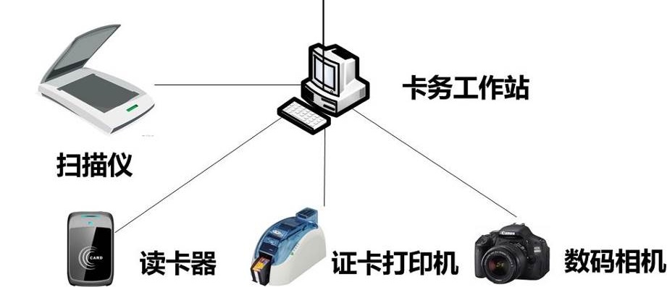

照片采集及打印
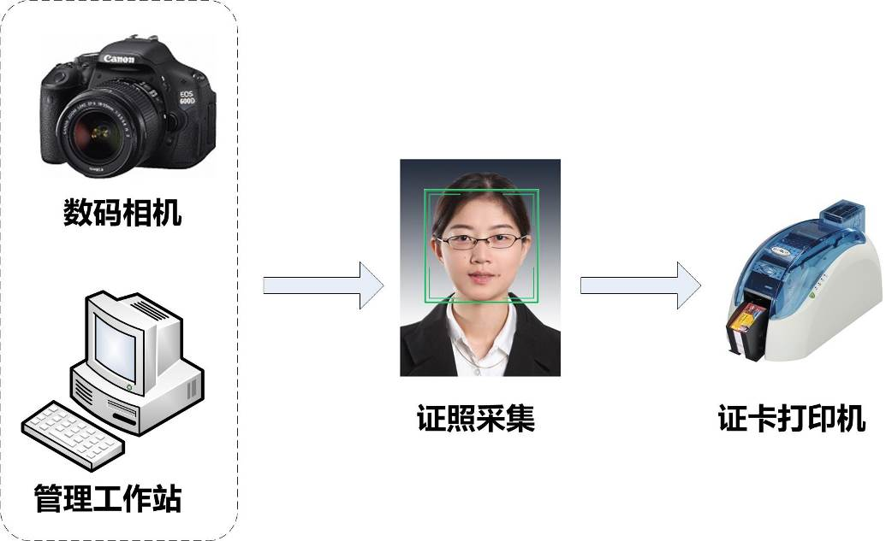
采集流程
照片采集功能：卡务中心可以独立完成对校园卡人员照片信息的统一采集、存储、校园卡的初始化、卡片打印制作、开户、基本信息维护、数据查询、数据修正、有效性处理等一系列工作，支持在线式（选用设备普通摄像机、数码摄像机、摄像头等）照片采集，和离线式照片采集（选用设备数码照相机、电子文档、原照片扫描等方式）。卡务管理灵活方便，操作界面友好。
照片采集功能可根据设定位置对人员进行提示（如向左、向右等），降低照片采集人员工作压力，实现自动化管理。

系统特色
- 卡务中心集成指纹采集及写卡功能，可在采集照片的同时完成个人指纹的采集，并在发卡时将指纹写入卡中，为相关的应用提供必要的信息支持。
- 补卡和换卡时，旧卡余额的转移方式在确保离线消费数据的有效性的基础上，为持卡人提供最大程度的方便。
- 退卡时，卡内余额可以现金形式返还，也可在规定时间内转入持卡人指定的银行帐户。
- 卡类别管理灵活，卡类别作为卡管理的另一种手段，卡种类一共可以自定义多达120种，对于每一种卡，可设定独立的补助发放金额，也可在特殊位置的终端机上限制某一类卡的使用，以达到方便管理作用。
- 可以清晰明了地出据各类有关卡业务的统计报表。
- 校园卡业务管理中心模块具有良好的人机交互界面，丰富的操作导航，用户易学易懂。

系统功能
- 批量数据管理
提供多种灵活的人员信息导入导出方式，如通过公共数据库、提供相应接口、通过文件等方式，将人员数据、照片等信息批量导入到一卡通中心库，简化流程，使系统更易于使用，从而减轻管理人员的工作负担。
- 批量办卡
可通过各种条件的组合，获得批量人员数据，对该批人员进行集中发卡。
- 权限管理
为保证卡务中心基础数据的业务数据的安全性，系统对各操作人员采用事权分离、用户分组、区分角色、分级授权等管理机制。
以不同的应用子系统和管理权限划分用户分组，用户分组中的权限可以进行更改。
- 登陆认证管理
根据卡务中心业务分类，定义多种角色，如：超级管理员、部门管理员、操作员、值班人员等。
针对不同的角色设置不同的登陆认证模式：口令认证、持卡认证等。
对于只涉及到卡业务处理的操作员、值班人员设置口令认证；对于涉及到信息维护、数据审核等核心业务的超级管理员、部门管理员等需持卡认证。
- 功能卡维护
制卡中心可制作出纳卡，操作卡，参数卡，并对卡有效期和密码进行设定，修改等的维护操作。
- 支持多种照片采集方式，联动制卡、所见即所得，同一界面操作。
- 多种数据录入方式，持卡人信息修改确认，可实现快速现场制卡，并可批量打卡。
- 离线式照片采集，发卡支持现场制卡，即从照相到卡打印完毕在一分钟内完成。
- 系统有方便易操作的批量办卡的功能，支持批量录入数据，批量导入照片，批量打印卡片，批量发卡。
- 日常操作管理
通过卡务中心，系统管理人员可实现校园卡用户的个别/批量用户、销户、换卡、挂失、解挂、查询、修改密码、有效期等信息更改。
通过终端、语音等自助服务平台，持卡人可对电子钱包账户进行查询、充值等操作。
- 黑名单管理功能
- 系统黑名单有批次黑名单的零散黑名单两级控制功能。
- 动态优化，自动整理黑名单。
- 黑名单的实时采集与实时发布。
- 黑名单的批次化管理和合理的发放机制。
- 各接入终端的黑名单版本的发放日志记录和管理功能。
- 批次黑名单的管理。
- 黑名单中冗余名单的自动清除机制。
- 查询统计
针对对持卡人、商户、收费单位的信息，以及卡务中心管理操作及维护记录，按照校方所提出的实际需求，支持多种条件的组合查询。

一卡通集控中心平台

系统介绍
由于一卡通系统中子系统多、类型多、分布广，系统不易管理、不易维护，需要配套提供集中管控服务，为终端设备提供统一的监视和控制管理，并为通讯采集服务提供人机交互界面。
B/S架构的集控平台，可对设备进行监控，查看设备状态、联机状态、交易记录等，并提供列表、拓扑、平面地图、汇总等多种展示方式
可监控的对象包括：系统内各类型的终端机具、应用服务器、应用服务，系统外第三方应用软件及服务等。
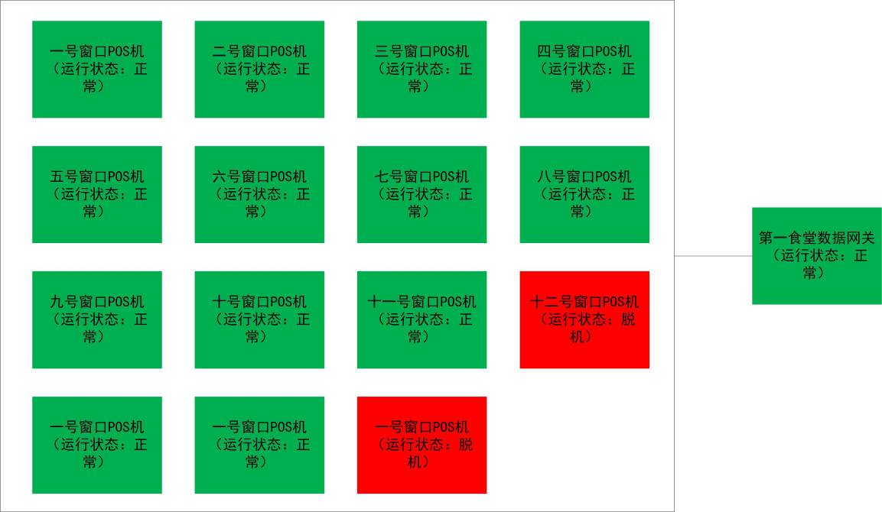

系统特色
- 系统提供多种方式（如列表、拓扑、汇总等）展示数据，监控直观有效，方便管理人员进行维护。
- 能够与学校的GIS地图进行结合，实现在GIS地图动态展示。
- 提供通用的数据格式，便于第三方系统接入监控系统进行统一监控，便于第三方系统从本系统获取监控数据进行展示。
- 支持自定义监控对象（如应用服务器、数据网关、终端、应用程序、第三方服务等）、监控内容（CPU\内存\硬盘占用率、设备参数、运行状态、交易记录等）。
- 系统根据状态信息，自定义规则，自动生成、处理警报。从而及早发现系统的风险，并向管理员预警，可有效避免问题的发生。
- 系统支持邮箱发送警报及其它重要监控数据。系统预留短信发送、微信发送接口。
- 支持局域网和跨广域网监控。

系统功能

全局监控和关注监控
支持全局快速搜索被监控对象，支持添加关注的被监控对象。
分查看和控制两种权限类型，对系统进行权限控制。

设备终端运行情况监视
通过监控程序可以察看终端设备的运行状况，这些信息包括未采集记录数、版本、最后一条记录上传时间、名单版本、联机状态等，通过这些信息能够了解某台终端设备的运行情况，以方便处理问题。

记录上传监视
监控可以监视通讯采集服务记录上传的情况，通讯采集服务在上传记录的时候会把记录上传的详细信息发送给监控平台。

监视黑名单信息
如果系统有新的黑名单产生，通讯采集服务会自动发送到终端设备，监控程序可以看到发送状态以及黑名单版本号的更新。

命令发送
通过监控可以向采集发送命令，全局命令如校时、发送全量黑名单等，特定终端命令如开门、关闭阀门等。

系统预警
系统支持按照警报模板，产生警报信息，模板包含时间段、警报标示、颜色信息等。对终端自定义警报时，可以对模板中的时间段及其它阈值进行设置。可以按照一段时间或每天固定时间段对警报信息进行屏蔽。

预警信息发布
对监控状态数据及时获取、归纳分析。如有异常，按照系统警报模板分等级产生警报。通过多种途径（邮件、短信、微信等）进行警报信息的分发，相关负责人可以及时响应和处理。其中短信方式采用插件方式实现，即可以借用客户现有平台，也可以全新定制开发短信发送模块。

第三方软件监控
支持监控第三方软件和通用数据库。监控系统接口开放，经过安全授权后，支持第三方软件接入监控系统，支持自定义状态信息。

数据查询
终端状态汇总查询：按工作站对终端的状态进行汇总。
状态历史查询：对终端的状态历史进行查询。
警报历史查询：对系统警报信息进行查询。
操作日志查询：对用户修改系统参数及对警报参数的维护的相关操作日志，进行查询。

系统展示界面
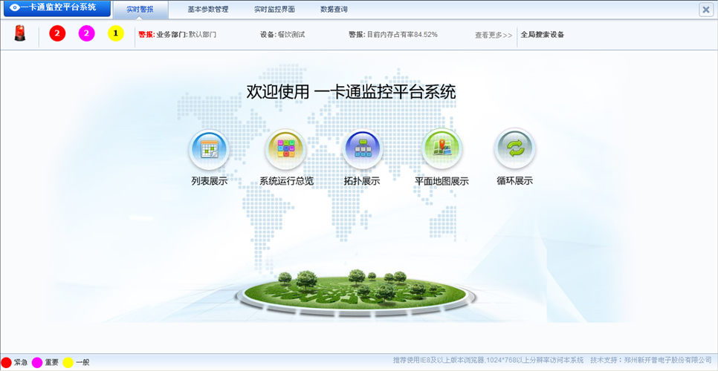
系统主界面
汇总展示系统的状态信息。包含工作站汇总、按区域汇总各个设备类型的联脱机、终端联脱机汇总、数据库状态汇总、应用程序状态汇总。
其中数据库状态汇总、应用程序状态汇总如果信息较多时，将会滚动展示。
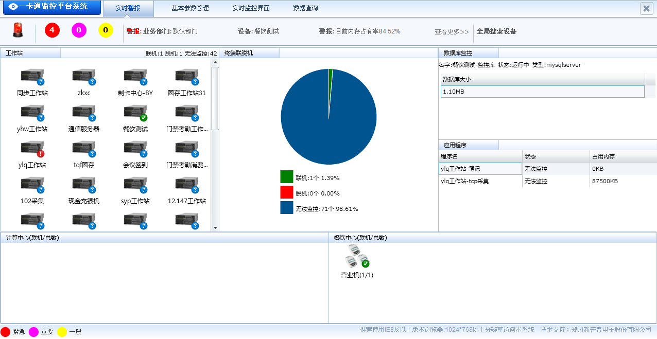
汇总展示
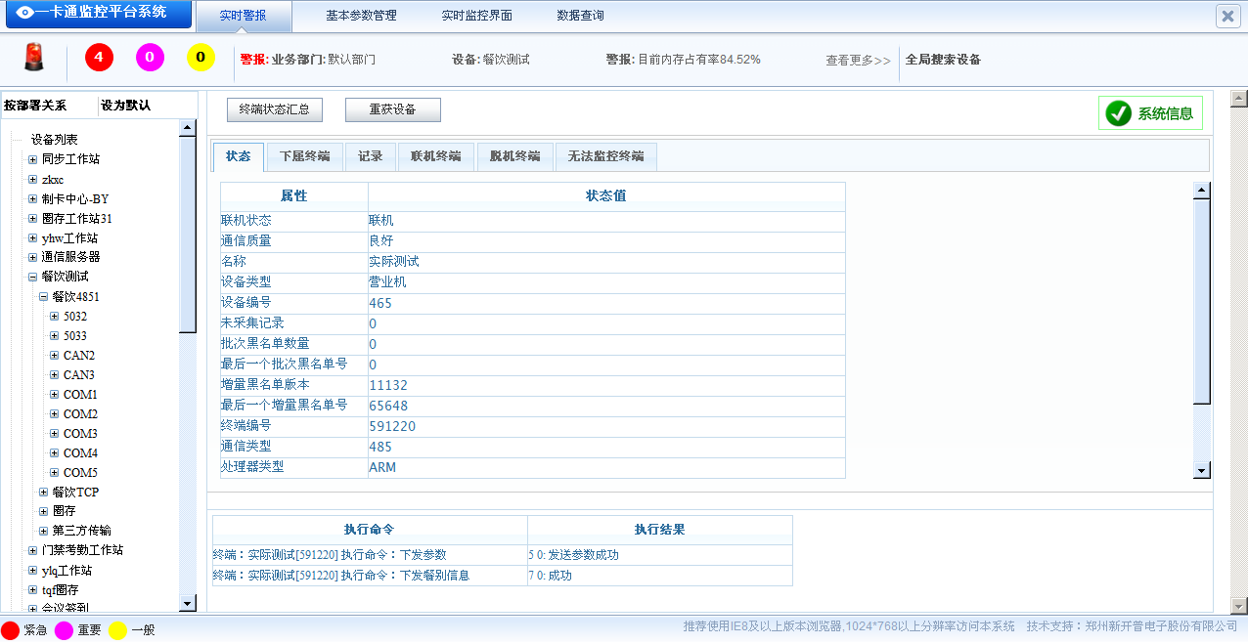
列表展示
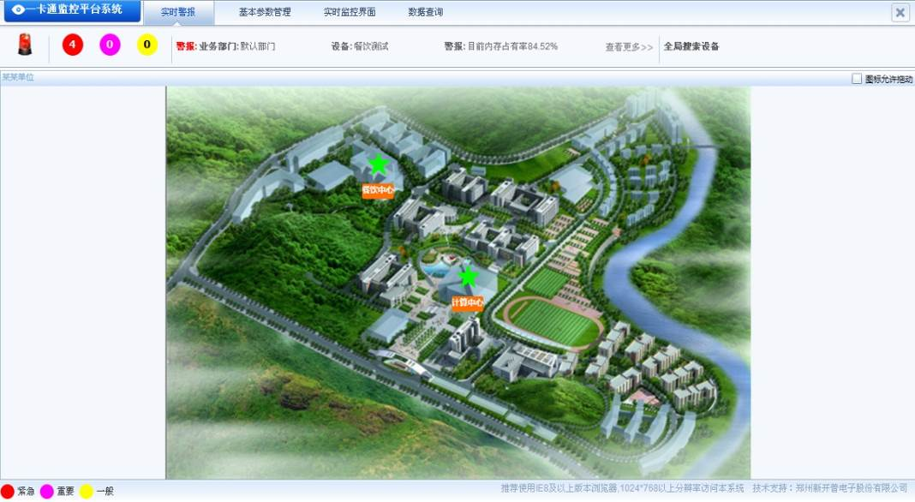
地图展示

家校通短信平台

系统组成结构
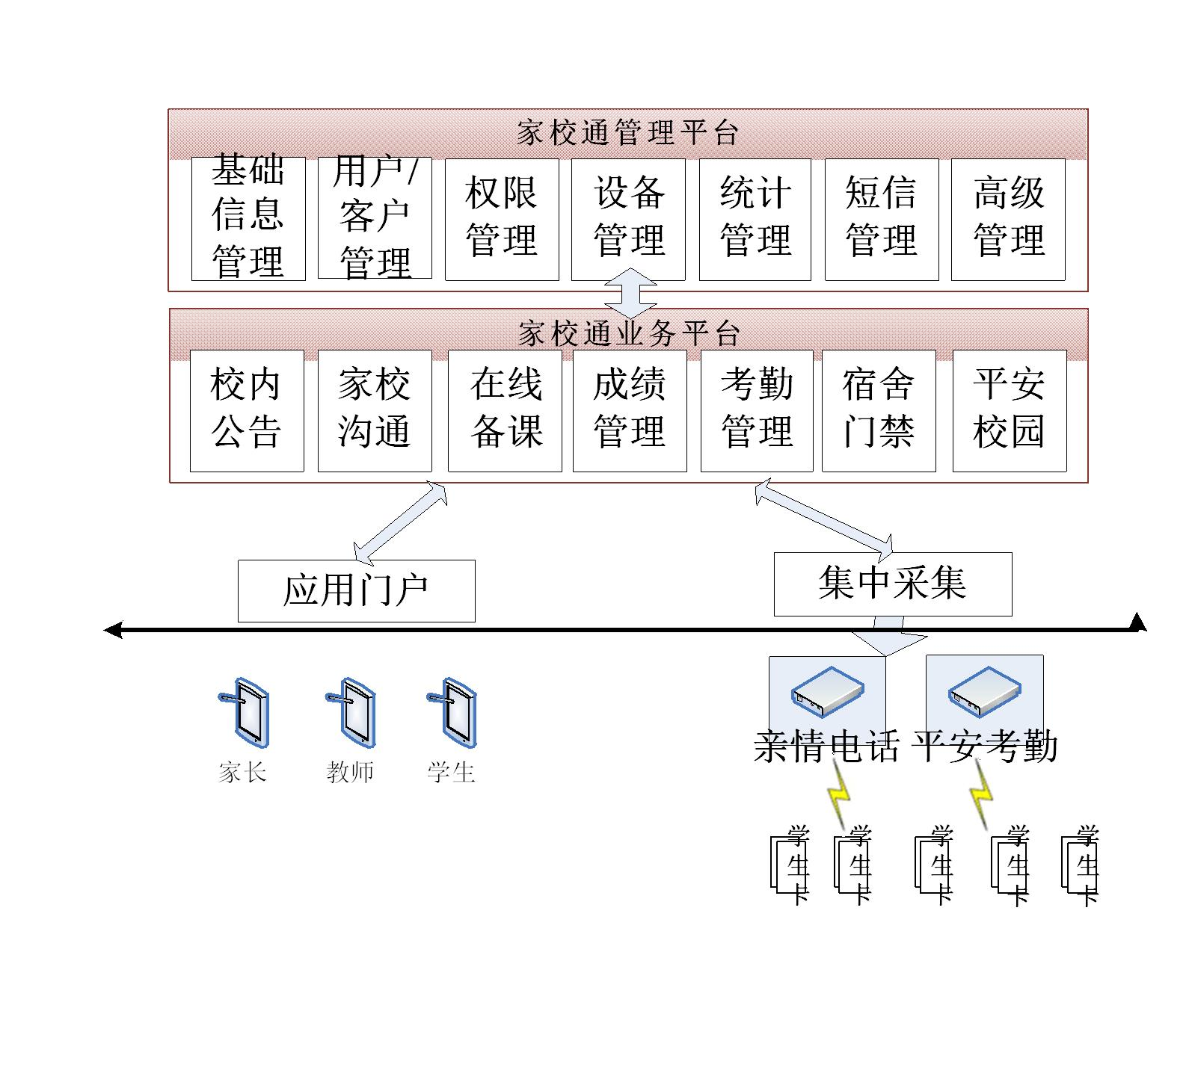

平台功能和业务流程

管理平台
管理平台是整个家校通系统的中心平台，包括基础信息管理、用户管理、权限管理、设备管理、短信管理、统计报表和高级管理。它为业务平台提供数据维护功能，为运营分析提供基础报表数据。

管理平台功能包括：基础信息管理、用户管理、权限管理、卡管理、卡务中心设备管理、统计报表、短信管理、高级管理。
系统管理员能够通过权限管理子功能设置区域管理员、学校管理员的权限。

业务平台
业务平台是各种具体应用功能的实现平台，如家校沟通、教师备课、成绩管理、考勤刷卡、发布和查询作业、发布通知。系统的实现使用统一的平台结构，能够随时增加应用子系统，便于新功能扩展。

用户统一登录
教师、家长都通过首页登录框进行登录。

学校业务功能
- 校内办公通知公告
1.学校通知：由学校管理员或学校管理员授权的人员发布，面向本校的全部教师、学生家长或全部人员。
2.会议通知：发布会议时间、参与人、地点等会议相关通知。支持参会者直接回复。
3.班组通知：由班主任发布，面向本班的全部学生家长。
- 校内考勤管理
定义考勤策略，定义考勤起止时间等。
查询每位学生的进出校记录，并形成汇总的日考勤记录。
包括迟到、早退、未到的人数和详细记录查询统计。
支持按照班级、年级、全校以及人员等信息条件进行模糊、精确查询。
统计报表功能，系统能自动形成每日的考勤报表。
- 作业发布
作业功能实现教师通过Web界面或手机短信上行发布作业，并由系统通过短信方式转发给发布时所指定的学生家长，同时显示在Web界面。学生家长能够通过Web界面、手机短信查看。
- 学生评语
教师向学生家长发布学生评语信息，家校通平台自动将评语信息通过手机短信推送到家长手机，并显示在Web界面。教师发布评语时，能够指定发送范围，为一个或多个学生同时发送评语，能够从短信模板库中选择常用评语。
用户能够查看或发布权限范围内的学生评语，能够按时间段、学生、班级查询。
- 家校留言
教师向学生家长发送留言信息，家校通平台自动以短信的方式推送到学生家长手机，并显示在Web界面。家长通过短信或网站查看留言。
留言包括教师给家长留言、学生家长给教师留言等。
1.教师给家长留言：由任意一个代课教师或班主任发起，面向一个或多个学生家长发送。
2.学生家长给教师留言：由学生家长发起，一次能对一个代课教师或者班主任留言。
留言具备短信和Web界面两种方式发送。留言的接收者能够通过Web界面或短信两种方式进行回复。
用户能够在权限范围内按留言类型、时间段、发布对象、发布者查询。
- 成绩管理
教师通过Web界面向学生家长发布学生成绩信息，并能够选择将成绩信息通过手机短信的方式推送到学生家长手机。
家长能够通过短信、Web界面查看学生成绩。
教师和家长用户能够在权限范围内按时间段、科目、考试名称查询成绩。
班主任老师能够通过成绩录入模板，将学生各科成绩录入，支持批量导入。实现考试成绩管理。
考试成绩信息包括：考试标题，考试时间，考试科目，成绩。
成绩和学生信息关联。
家长能够查看自己孩子的各科各阶段学习成绩。
- 班级信息管理查看
当教师登录时，能够查看所负责班级或所代课班级的所有学生的信息，同时能够查看学生对应的家长信息。
当家长登录时，能够查看与学生同班的所有学生的信息，同时能够查看班主任及其他相关任课教师的信息。

家长业务功能
家长登录家校通业务平台，能够实现以下功能
- 查看通知公告
家长能按类型、时间段、通知标题、通知内容、发布者查询学校和班主任老师发布的通知通告。
- 查看作业内容
作业功能实现教师通过Web界面或手机短信上行发布作业，并由系统通过短信方式转发给发布时所指定的学生家长，同时显示在Web界面。学生家长能够通过Web界面、手机短信查看。
- 查看学生评语
教师向学生家长发布学生评语信息，家校通平台自动将评语信息通过手机短信推送到家长手机，同时家长可以在Web界面查看评语。
- 家校留言
家长通过短信或登录家校通网站查看留言。
学生家长给教师留言：由学生家长发起，一次能对一个任课教师或者班主任留言。
留言具备短信和Web界面两种方式发送。
留言的接收者能够通过Web界面或短信两种方式进行回复。
- 成绩查询
家长登录家校通业务平台，能够按时间段、科目、考试名称查询自己孩子的学习成绩。
家长能够通过手机短信上行查询最新成绩。

- 报安短信
分为一般走读学校（没有住校）和住宿学校两种情况。
当学生用考勤卡在本校智能终端上刷卡时，系统自动为关联了考勤卡的家长短信接收号码发送学生到离校刷卡短信。
对于走读学校，可选取使用远距离自动识别考勤设备，学生佩戴2.4G考勤卡，在中小学校布设智能终端，当学生用考勤卡在本校智能终端上刷卡时，系统自动为关联了考勤卡的家长短信接收号码发送学生到离校刷卡短信。
对于住宿制的学校，可在宿舍楼门口放置近距离考勤机，学生使用13.56M卡出入宿舍大楼刷卡。
每晚系统自动发送未到宿舍的学生短信息给对应家长和生活老师。达到宿舍进出的平安短信功能。

业务模式和运营方案

学校端一卡通系统
学校端一卡通系统：主要用于含住校生的各个中学，独立部署，配置一卡通系统工作站及其他应用工作站，由各个学校独立运营、发卡、充值、商户结算等业务；所有数据在教育局中小学平台统一汇总；
办/补卡：由各个学校端自主进行独立办卡；
充值：在各个学校自主现金充值或网银充值；
挂失：在各个学校卡中心或自助终端进行挂失；
结算：由各个学校财务和商户进行结算

家校通平台
系统平台：部署在教育局，由教育局进行平台投资和运营，和各个运营商打通短信通道，兼容三大运营商号码，教育局和三大运营商协商话费分成；
学校终端设备；在各个小学、幼儿园大门口部署刷卡终端，由教育局中小学平台统一负责小学、幼儿园的发卡管理；和学籍管理系统对接，实现数据的同步和平台信息的推送；

建设内容
项目 | 应用系统 | 建设内容 | 系统模块
中小学集中平台 | 中小学集中平台 | 负责辖区内所有学校的开通、密钥生成分发、权限分配等；把辖区内各中小学及幼儿园一卡通基础数据同步到集中管理平台；和学籍管理平台对接，下载所有学生学籍信息；集中平台实现整体是数据挖掘、分析、数据分发功能 | 一卡通数据中心、一卡通密钥系统、一卡通采集传输、一卡通集控运维系统、一卡通圈存系统、一卡通卡务平台、一卡通数据同步模块及各系统服务器和容灾服务器
中小学集中平台 | 家校通平台 | 兼容三大运营商手机号，基础信息管理、学生在校活动信息管理等；如学生进出校门情况、在校消费情况、上课考勤、宿舍出入、考试成绩等；提供短信形式告知家长 | 家校通集中平台软件、数据中心、集中数据采集服务、服务器
学校端一卡通管理系统 | 卡务中心 | 校园卡的发卡、充值、挂失、注销、异动管理 | 发卡器、工作站、证卡打印机
学校端一卡通管理系统 | 大门出入考勤 | 学校大门口出入刷卡 | 远距离刷卡终端、双频远距离卡、数据采集器、工作站
学校端一卡通管理系统 | 学生食堂消费 | 学校食堂消费管理，学生在校消费情况 | 消费POS、数据采集器、工作站
学校端一卡通管理系统 | 宿舍考勤管理 | 住校生晚上回归宿舍情况管理 | 考勤终端、工作站
学校端一卡通管理系统 | 上课考勤管理 | 学生上课签到管理 | 工作站、考勤POS
学校端一卡通管理系统 | 自助圈存功能 | 学生通过圈存机自助刷卡转账，和家长银行卡绑定 | 圈存机、A302多媒体终端
学校端一卡通管理系统 | 网上圈存功能 | 家长通过网银系统给学生校园卡充值 | 网上银行圈存转账
学校端一卡通管理系统 | 门禁管理系统 | 学校安全管理 | 读卡器、门锁、控制器、工作站
学校端一卡通管理系统 | 平安校园 | 学生进出校门情况、短信形式告知家长 | 远距离刷卡终端、双频远距离卡、数据采集器、工作站
学校端一卡通管理系统 | 平安校车 | 学生上下车刷卡，针对学生解决上下车记录和异常上下车报警，记录学生乘坐校车的全程监控 | 车载终端、采集器

应用系统建设

网银转账充值
网银转账充值系统是银行为中小学一卡通管理系统提供的新型充值服务，可提供家长远程充值服务。
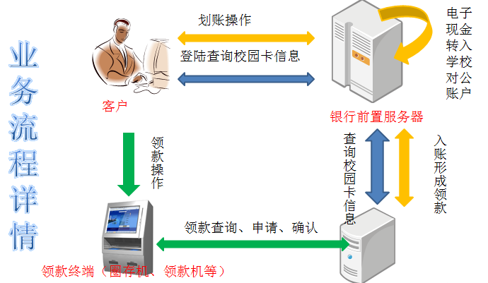
系统将家长银行卡和学生卡进行后台绑定，学生卡中余额不足，短信告知家长，家长通过网银系统对学生校园卡转账充值，学生可通过圈存机或领款机进行圈存领款。

校内消费管理
校内消费管理系统，主要应用于校内食堂、超市等支付场所，实现在校师生校内食堂餐饮及商超消费。
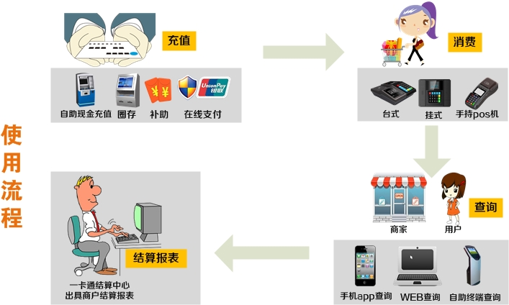
主要功能介绍：
多种充值方式：，家长网银转账、学生自动\自助圈存、补助、现金充值等
自主餐次管理：早餐、午餐、晚餐、夜宵，自主修改、增加餐次及时间段
多种扣款模式：金额、定额、菜单、份数等
消费限额管理：家长或学生可在任一台消费终端自主修改消费限额；超过消费限额，需输入消费密码
校园卡挂失：卡片不慎丢失，家长或学生可通过电话进行卡片挂失，即时生效，有效保护个人账户安全
商户查询报表：提供各商户消费明细及汇总统计信息（年报、月报、日报、期报等）
师生信息查询：教师和家长可通过门户平台查询师生消费明细及统计信息，学生可通过自助终端查询个人消费明细及统计信息。

门禁管理系统
门禁管理系统主要应用于学生公寓出入管理，与校园的身份识别认证相结合，杜绝外来人员随意进出，加强了校园内部的安保措施。
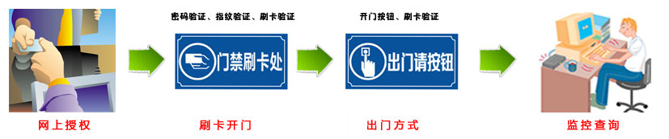
主要功能：
在线授权\授禁：在线批量师生授权\授禁，自动下发，减少管理工作量
远程开关门：突发事件，通过软件进行控制，强制开启或关闭门禁，保障师生人身安全
反潜入：刷卡进出门一一对应，如不对应系统提示并报警；
实时监控：可通过电子地图监控观察所有门的工作状态，各个门的人员进出情况等；
联动控制：支持消防联动、视频联动，开门同时通过辅助输出控制视频监控、楼道照明灯
区域布防撤防：对于校内有安全风险的区域，特定时间段内，特权卡可以开门，普通卡有权限也不能开门
丰富的报表查询：名单状态查询、人员状态查询、区域内人数查询、报警记录查询等

教工\学生考勤管理
考勤管理系统通过与教务系统信息对接，在办公或教学区域安装考勤终端，实现学校教职工与学生考勤管理。
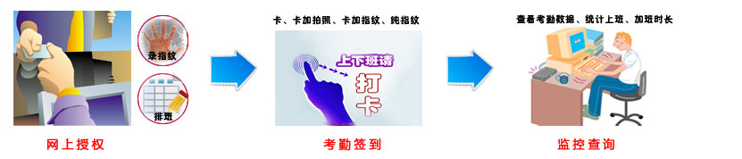
系统主要功能：
与排课系统做对接，实现排课信息自动同步到考勤管理系统
考勤模式：支持纯卡、纯指纹、卡+指纹等多种考勤模式
数据统计与分析：自动统计分析考勤信息，作为教职工出勤考核、学生课堂签到的重要依据。

平安校园管理
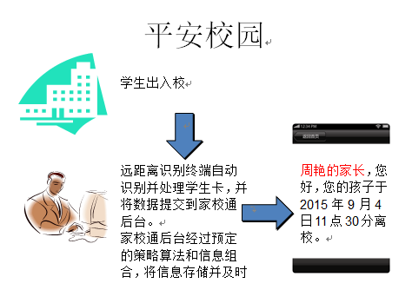
平安校园管理，通过在大门口部署远距离读卡设备，实现学生佩戴校园卡进出学校大门，系统自动识别并短信通知家长，从而达到家长对学生出入校门信息的实时监控，保障学生在校安全的目的。

平安校车管理
校车管理系统，通过对校车路线及学生上下车刷卡记录信息，实现学生乘坐校车的全程监控。
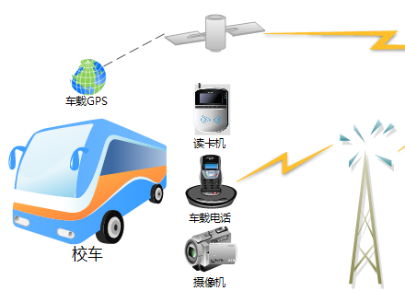
学生：持校园卡进行上下车刷卡，刷卡记录可实时以短信方式发送到家长手机
家长：可通过门户平台或手机端，实时查看校车基本信息、司机运维记录、车辆运行情况、校车到达前提醒、学生上下车时间和地点查询和提醒、学生异常上下车报警等。

主要设备介绍

读卡器
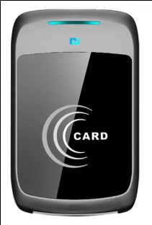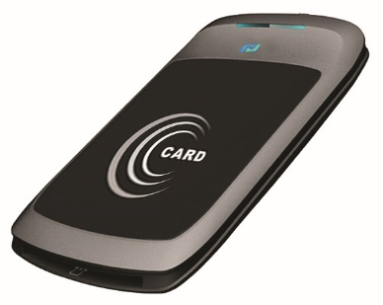
E711系列智能卡读写器，可对符合ISO14443-TypeA及TypeB协议的非接触式IC卡等进行读写，读写距离0-10cm；与主机采用USB通信，同时也可以对内置PSAM卡和外置接触式IC卡进行通信。

产品参数
设备性能指标 | 指标参数
安装方式 | 卧式（用于发卡）或立式（用于读卡）
使用卡类 | Mifare1卡/CPU卡/RF-SIM/RF-UIM卡，金融IC卡,NFC手机终端
工作频率 | 13.56MHz或2.4G
安全性 | 数据加密和双向验证功能
读卡时间 | ＜500毫秒
感应距离 | 0-10CM
Psam卡槽 | 不少于2个
通信速率 | 不低于106Kbit/s
接口 | 免驱USB
功耗 | ＜3W
环境温度 | 不低于指标：-20︒C～70︒C
相对湿度 | 不低于指标：35%～95%
防雷防爆保护 | 有

消费机
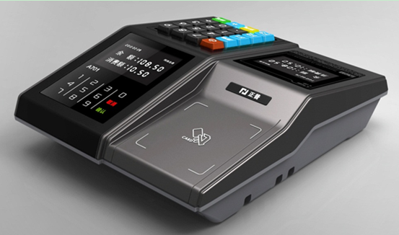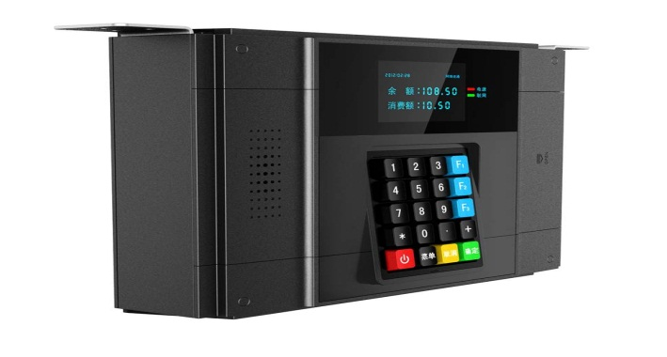
该系列POS终端是一款基于ARM Cortex-M3平台的32位智能卡支付终端产品，采用非接触式的IC卡实现电子货币消费功能。终端专为读写 CPU卡而设计，并全面兼容Mifare One卡、金融IC卡系列卡片以及NFC手机终端，具有低功耗、响应速度快，抗干扰能力强、坚固耐用等优点。可选择通过485、CAN、TCP、WIFI、GPRS、CDMA等方式联机上传消费数据，并支持USB数据下载和数据采集。

特色功能
- 双面3.2英寸汉字点阵液晶显示
- 真人语音（音量可调节）
- 前触摸键盘（用户键盘）、后机械键盘
- 支持13.56MHz非接触式卡片，符合ISO/ICE 14443A/B标准，卡类型包括CPU卡、M1卡、金融IC卡及NFC智能终端应用
- 多种通讯方式：RS485/CAN/TCP/WIFI/GPRS/CDMA
- 联、脱机模式自动切换，无需人工干预
- 终端机实时统计当前消费次数和消费总额
- 嵌入程序在线自动升级, U盘升级
- 通过国家住建部《建设事业集成电路检测》
- 业界领先：通过中国银行卡检测中心QPBOC3.0认证，支持符合QPBOC3.0规范的金融IC卡

产品参数
设备性能指标 | 指标参数
处理器 | ARM7
存储 | FLASH：标准配置 512KB Nand Flash
数据存储容量 | 交易流水30000笔（双备份）
脱机流水存储 | 30000笔（双备份）
停电数据保存 | >10年
黑白名单数量 | 30万
支持卡类型 | Mifare1卡/CPU卡/RF-SIM/RF-UIM卡，金融IC卡,NFC手机终端
读卡距离 | 0－100mm
时钟 | 专用时钟芯片，自动纠偏
显示 | 双面液晶显示、有正常和异常情况声
键盘 | 独立键芯机械防水键盘，前部带专用密码小键盘
通讯支持 | TCP/IP，RS485，CAN、WIFI、CDMA，GPRS，ZIGBEE等
通讯速率 | 9600，14400,19200，28800,57600bps
PSAM卡座 | 支持两个PSAM卡
工作电源 | 输入电压：180-250VAC/50HZ
后备可充电池 | 后备自带锂电池，可支持2小时以上
功耗 | <3W
平均无故障时间 | ≥20000小时
外接蓄电池 | 后备自带锂电池，可支持4小时
工作温度 | 不低于指标：0℃～65℃
存储温度 | 不低于指标：-10℃～+100℃
工作湿度 | 不低于指标：0%～95%相对湿度（非凝结）

考勤机
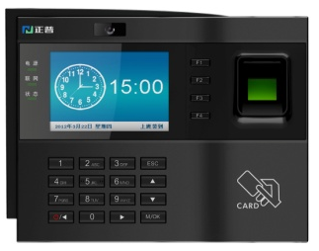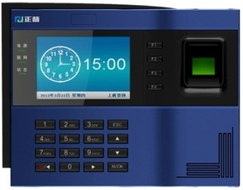
智能卡考勤签到终端通过指纹或者卡片等识别方式实现教职工学生考勤功能。

产品功能
- 支持语音提示。
- 3.2吋TFT全彩液晶显示。
- 支持多种考勤方式：纯卡、卡加指纹、纯指纹、卡加拍照、指纹加拍照。
- 采用TCP/IP通信方式，支持U盘通信，可以通过U盘，以太网升级应用程序。
- 采用12V直流电源适配器，支持后备电池。
- 采用挂墙式安装。
- 用户考勤成功后可快速查询当天考勤记录。
- 可以通过考勤机添加用户，查询用户信息，编辑用户信息，采集指纹，指纹重采。

产品参数
设备性能指标 | 指标参数
供电电压 | DC12V 1A 无线通讯2A
功耗 | 不带后背电池<5W，带后备电池<7W,无线通讯<15W
读卡频率 | 13.56M/2.4G
读卡距离 | 13.56M：0-5cm；2.4G：0-10cm
支持拍照 | 支持卡+拍照
卡类型 | 支持13.36M的M1、CPU卡，移动、联通、电信2.4G近距离卡
储存器容量 | 64M
拓展SD卡 | ≤ 4G
用户数 | 不受限制
脱机记录 | 10万
通讯接口 | TCP,U盘，CDMA,GPRS，WIFI
可选配色 | 精英灰（标准）、科技蓝（定制）、爵士棕（定制）
外型尺寸 | 190×148×40.6mm
温度 | 0℃—45℃
湿度 | 20%-80%
存储温度 | 不低于指标：-20℃—60℃

门禁终端

门禁控制器
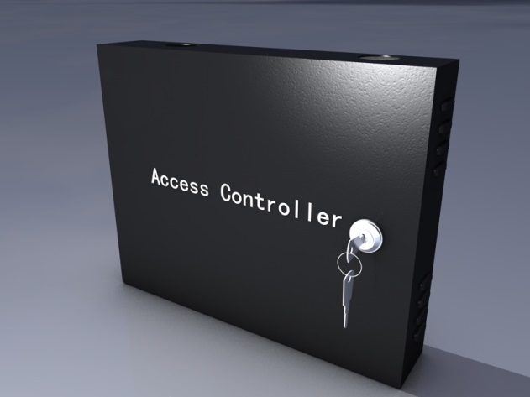
门禁控制器完成对卡权限的控制，同时需要控制电锁、出门按钮、火警盗警输入，授权名单以及明细记录都保存在控制器中。

产品功能
- 采用ARM平台设计；支持在线升级。
- 支持多种通讯方式：TCP/IP，CDMA，GPRS;
- 支持多种锁具：上电锁（电磁锁，电插锁，电锁扣），断电锁（电控锁，电锁扣）；
- 支持门磁输入，可远程监测门状态；
- 支持消防联动，收到火警信号门自动保持常开；
- 支持WG26和WG34协议，自适应的模式自动识别；
- 输入端口均采用光电隔离；
- 支持脱机：可脱离电脑独立运行；
- 灵活多样的控制器开放时间段设置，每个门每天支持12个时间段，以周为单位循环；
- 对每个用户可以设置不同的时间组，每个用户每天可以设12个时间段，以周为单位循环；
- 支持名单查询：可查询名单是否在控制器内授权，方便问题查找；
- 控制器对授权名单采用了备份机制，有效解决了全量更新名单时的“授权盲区”；
- 主控板有恢复出厂设置功能，具有系统开通初期的调试功能，在网络不通的情况下可以调试读卡、锁控信号；
- 硬件带有完善的保护功能：防雷、防反接、过压保护、抗干扰
- 具有web界面，可以查询或配置ip等参数。

产品参数
设备性能指标 | 指标参数
通讯接口 | TCP、GPRS、CDMA
用户数量 | 每门6万
脱机记录 | 20万
读头密码键盘 | 支持
读卡器 | WG26，WG34
供电电压 | AC220V±10％
开关电源功耗/额定 | 带载最大40W/75W
温度范围 | ﹣10℃——50℃
适度范围 | 15% — 85%
处理器 | ARM Cotex M3
存储容量 | 64Mbit
读头接口 | 4路WG或2路WG
门锁接口 | 4路或2路
按键接口 | 4路或2路
报警接口 | 4路或2路
数据保存时间 | 10年
WEB配置 | 支持
外形尺寸 | 300x240x55（mm）

门禁读卡器
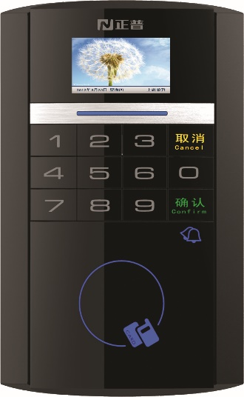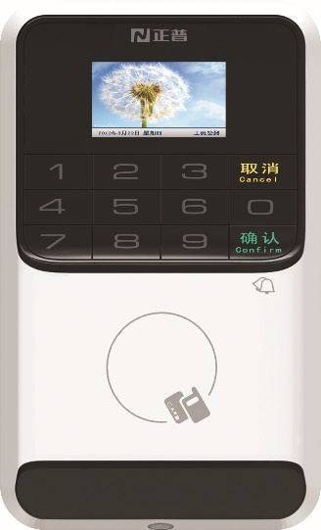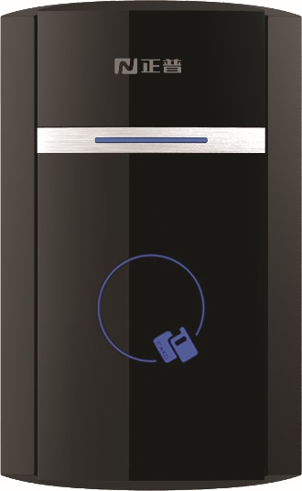
F9系列新一代智能卡门禁读卡器是利用电子技术、智能卡技术、射频通讯技术、密码学等技术对用户卡进行读取识别，并将用户卡信息通过韦根协议传给门禁控制器处理，主要作为门禁控制器的子设备应用，亦可作为独立产品与第三方系统对接，属于RFID在安防领域典型应用之一。

产品功能
- 支持卡类型：支持符合1443A协议的13.56MHz卡
- 内置PSAM卡插槽，可以根据发行PSAM卡来存储各类应用密钥，可配置安全级别。
- 全新外观设计，引入消费电子的时尚元素，采用蓝色OLED图文显示
- 按键采用P+R设计，超薄；表面镭雕，支持背光
- 机壳表面PU处理，耐磨、耐腐蚀
- 支持13.56M射频卡、中国电信中国联通中国移动2.4G手机卡，实现双频读卡
- 认证安全级别可调，支持卡序列号验证、卡内容验证、密码验证
- 可密码开门，既可以采用通用密码，也可以对每张卡单独设置开门密码
- 指示灯采用蓝光高亮LED，待机呼吸效果，刷卡爆闪效果
- 配有防拆开关设计，异常拆除时会产生报警记录
- 采用6芯可插拔接线端子，施工接线简便

产品参数
设备性能指标 | 指标参数
供电电压 | 控制器供电，DC9~15V
功耗 | <2W
读卡频率 | 13.56M/2.4G
读卡距离 | 1-5cm
支持卡类型 | 符合ISO14443标准TypeA13.56M卡
显示 | OLED图文显示+LED指示
按键 | 支持
声音 | 支持蜂鸣器提示
颜色 | 黑色\白色
通讯接口 | Wiegand34、  3.3V电平UART（可选）、RS485（可选）
外形尺寸 | 136×82×23（mm）

车载机
智能卡车载机是一·款支持读写NFC手机卡、CPU卡、Mifare1卡、金融IC卡、2.4G手机卡，并通过无线通信方式进行数据交互的智能卡收费终端。
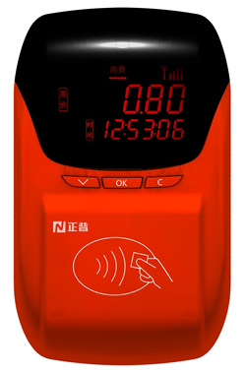

产品功能
- 采用先进的ARM Cortex-M3处理器，主频120MHz，具有运行稳定性强、响应速度快、功耗低等特点；
- 按照ISO14443、ISO7816 标准，交易流程、密钥认证，PSAM卡加密；
- 内置非接卡读写功能，支持读写符合ISO14443-1/2/3/4标准，Type A、Type B的 CPU卡与Mi fare One卡、金融IC卡、NFC手机卡；
- 完善的文件系统，满足参数、流水及动态黑名单优化处理；
- 内置1个SIM、3个PSAM卡插槽；
- 可自定义设置防冲突功能，多张卡同时进入车载机的感应区时，保证只对一张卡进行操作或全部不操作，并可设置单卡在同一车载机相邻刷卡间隔；
- 标配RS232串口，可外接GPS、数字小键盘、行车记录仪；可选CAN线接口；
- 标配USB接口，用于U盘程序升级、数据采集；
- 存储大容量交易数据（64Mbit），可扩展至128Mbit；
- 支持3DES/RSA算法，可支持国密算法；
- 存储至少200000条黑名单；
- 标配GPRS无线采集，可选CDMA/WCDMA/ZIGBEE，天线内置；
- 支持司机签到签退功能；
- 人机交互人性化，采用P+R按键，外观和手感佳。

产品参数
设备性能指标 | 指标参数
技术规范参考标准 | 中国金融集成电路（IC）卡相关规范
技术规范参考标准 | 银行卡检测中心QPBOC标准
CPU | 嵌入式32位ARM高速处理器
显示信息 | 标配：正面高亮数码显示屏（显示区域：91mm x 56mm）  背面4位红色数码管显示（显示区域：40.5mm x 16mm）  选配：正面32位x 4行液晶中文菜单（显示区域：78.5mmx45.5mm）
存储器 | 支持20多万黑名单；不少于30000 条记录（可根据需求扩展存储器加倍容量）断电数据保存时间10年
PSAM卡 | 支持3个符合ISO7816标准PSAM卡，可根据客户需求扩展
读卡频率 | 支持13.56M读头，可选配支持2.4G读头。支持NFC功能
通讯方式 | 标配：GPRS，选配支持ZIGBEE、CDMA、WCDMA
接口 | 标配USB接口，选配RS232、CAN线
读卡距离 | 感应距离0-70mm
交易时间 | 每笔交易时间≤300ms（包括有效性校验）
时钟 | 误差≤20秒/月；数据采集可自动校正
按键 | 3个独立按键
适应电压 | DC9V~36V 。具有过压流自保护、反接保护、自恢复功能
功耗 | ≤10W
固定方式 | 垂直挂装和平行挂装二合一固定件
机器尺寸 | 247*150*66（mm）(不含支架)
机器重量 | 0.7Kg
工作环境 | -20 ℃～70 ℃。（存储温度为：-40℃～85 ℃）
相对湿度 | 15%～95%
认证 | 银行卡检测中心QPBOC3.0认证

卡环


产品功能特点

手环功能：
具备运动计步、睡眠监测等健康管理功能，支持LED时钟，支持震动提醒（闹钟、手机防丢、来电提醒）等功能，可以通过手环内置的蓝牙芯片跟Android4.3及以上版本，iphone4s及以上版本的手机连接（需手机支持蓝牙4.0），实现数据同步。

支付、门禁考勤等一卡通功能：
产品内置M1或CPU卡，支持刷碗打饭、购物、坐公交地铁等小额支付，支持门禁、考勤等校园一卡通应用，可替代现有卡片卡；

远距离人员识别功能：
产品通过内置的2.4G芯片，可以实现“远距离考勤、会议签到、电子地图及区域运行轨迹绘制等功能；

远距离读卡器

2.4G远距离自动识别读卡器

读卡器外观
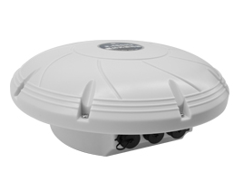

功能特点
- 高识别率：卡片识别率每秒200张，自动识别
- 高速识别：卡片以每秒10米通过感应区，可及时识别。
- 穿透力强：学生可佩戴卡片乘坐校车出入校门，卡片能及被时识别。
- 无需手动刷卡：自动感应区域内的卡片信息，并及时将信息输出到家校通平台，学生无需排队无需等待。

2.4G卡式有源电子标签（平安校园卡）

卡片示例图
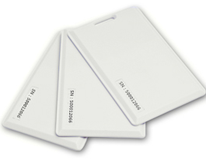

卡片功能
单频卡：
2.4G单频卡用于平安校园功能，学生佩戴，出入校门实现自动识别。
双频卡
2.4G和13.56M双频，除了实现平安校园远距离考勤功能外，可实现基于13.56M的近距离应用，包括亲情电话、校园一卡通、宿舍考勤门禁等应用。实现一卡多用。

